名士（BAUME & MERCIER）漢普頓系列女士腕錶的繽紛世界

漢普頓系列的矩形錶殼帶有簡潔的線條和充滿裝飾藝術風格的曲線，承載著名士的藝術精神和造型錶款的嚴謹設計。其所演繹出來的女士腕錶洋溢著繽紛活力。酒紅色的精鋼錶款和藍色的金質錶款，這兩款嶄新時計將令鍾情於絢麗美感和精緻簡約風格的女性們喜出望外。

藝術與繆斯風華

1994年問世的漢普頓系列顛覆了當時的美學常規，其優雅的幾何輪廓和圓潤的轉角讓人聯想起1920年代的裝飾藝術外觀，而其設計靈感則來自1960年代的一款標誌性時計。從那時候起，該系列便一直在這個藝術維度中探索前進，並使其矩形錶殼成為多元化鐘錶演繹的理想載體，尤其講究比例的平衡、線條的和諧以及顏色和材質的細緻搭配。專為女性而設計的腕錶系列把玩著色彩遊戲，在極具時尚性和當代感的時計作品上賦予其錶盤、錶冠和錶帶精湛動人的火花。

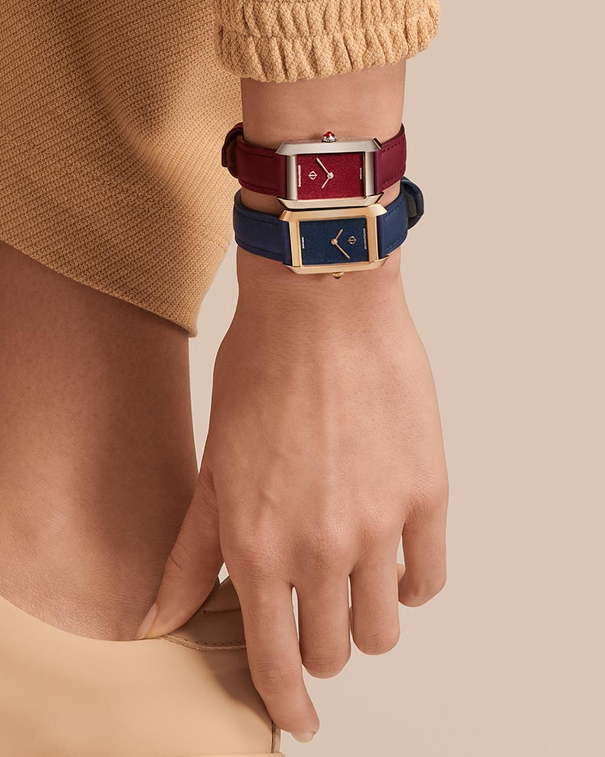

色彩與材質的歌詠

這兩款全新的漢普頓腕錶傲然承載著該系列的美學精神，以其精緻纖細的錶殼——35x22.2厘米的面積和6.9毫米的厚度——展現出優雅匀稱的比例和令人讚嘆的風采。第一款腕錶採用拋光精鋼，第二款則以18K (750/1000) 玫瑰金和拋光鈦金屬製成；其錶殼在防刮的圓弧面藍寶石水晶錶鏡的保護下搭載著新一代的石英機芯，可提供長達8年的動力儲存，並顯示小時與分鐘。

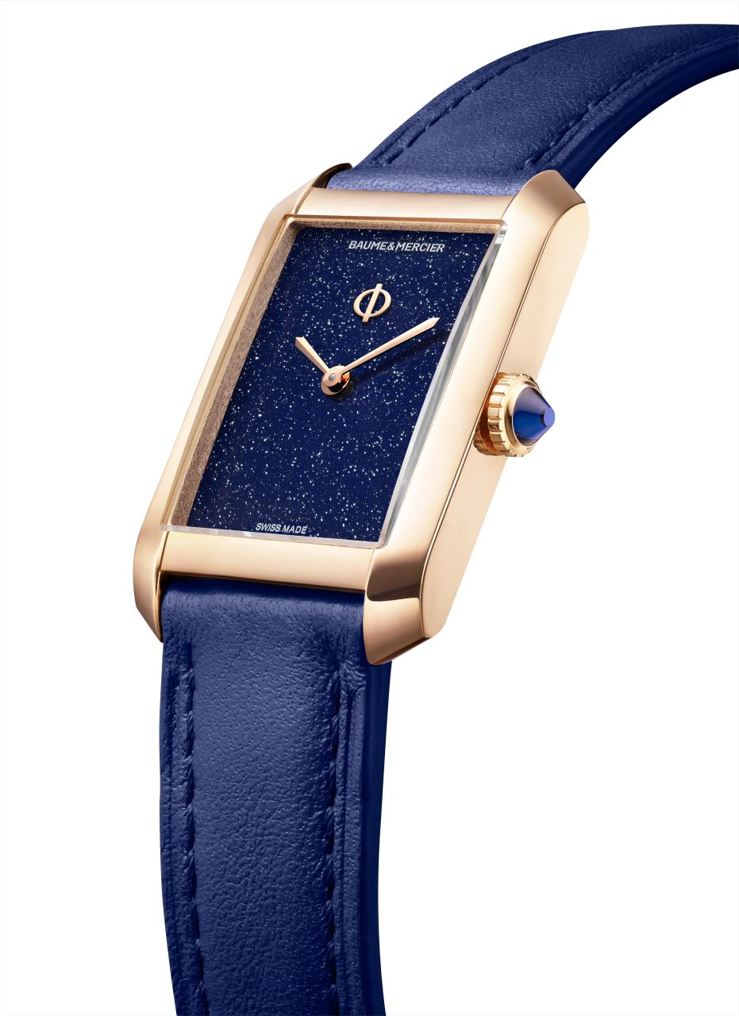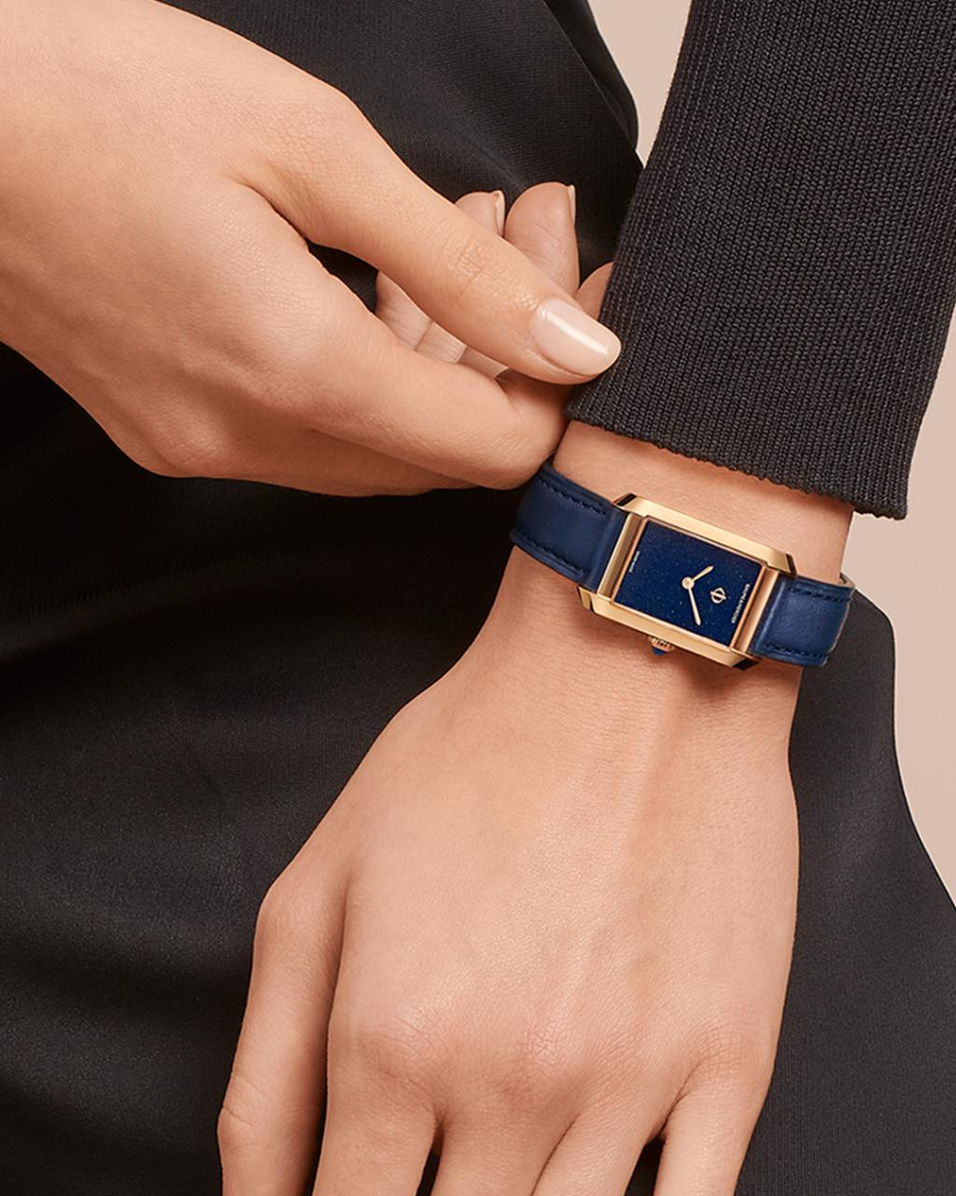

Hampton 10674

這些錶款還呈現了顏色與材質的巧妙組合：以酒紅色錶盤襯托精鋼錶殼，並以藍色錶盤搭配金質錶殼。兩者皆覆有以砂金石和星光紅寶石為靈感的亮片清漆，營造出閃爍效果，為這些精緻腕錶增添女性韻味。錶盤的精修飾面使穿越錶圈的光線更加明媚動人，為其帶來活力與立體感。優雅精煉的設計是名士錶的識別特徵，此美學追求體現在具有極簡主義風格的兩根劍形指針和設於12點鐘位置的優雅鑲貼字母Φ（希臘文Phi，即品牌標誌符號）上。此極其精緻的字母在酒紅色錶盤上以鍍銠形式出現，在藍色錶盤上則加以鍍金，象徵著時計比例的絕對完美——效法古典希臘時期建築師所使用的「黃金數字」。名士於1964年將其定為品牌標誌，藉以聲明品牌對於形狀、體積以及兩者之間和諧關係的注重。

從這些作品中散發出來的色彩活力延伸到其凸圓形錶冠上：精鋼錶款的精鋼錶冠鑲嵌著酒紅色合成尖晶石；而金質錶款的玫瑰金PVD鍍層精鋼錶冠則嵌飾著藍色合成尖晶石。

Hampton 10673

最近推出的漢普頓腕錶以其精緻的米蘭式織網錶帶而散發出獨特風采，而這兩款新腕錶則配備小牛皮錶帶，分別為：酒紅色錶帶搭配同色調縫線和精鋼針扣，以及藍色錶帶搭配同色調縫線和玫瑰金PVD鍍層精鋼錶扣。由於採用了非常安全可靠的直線形耳桿系統，這些錶帶無需使用任何工具即可拆卸，十分易於互相更換。這種簡約設計襯托出這些腕錶的單色美感，使其更加明晰有力，風韻獨存。

（BAUME & MERCIER）：

名士於1830年在瑞士株羅地區創立，多年來名士製錶世家所創造的時計享譽國際。名士的製錶工坊座落在瑞士株羅地區的核心地帶，總部設在日內瓦，致力於為客戶提供品質上乘的腕錶。均衡融合設計獨具一格的外觀造型和為客戶提供最佳使用體驗的創新製錶技術，名士製錶世家傳承品牌獨有的美學設計特色及卓越的製錶專業，持續在製錶史上譜寫精彩的時計篇章。名士的製錶專業直接承自創始人William Baume與Paul Mercier的邂逅與合作，融合古典風格和創新精神、傳統與現代、優雅別緻和鮮明個性，而且比以往任何時候都更具當代感。

www.baume-et-mercier.com

